Интересная неделя прошла в разновозрастной группе.
Беседовали о домашних и диких животных.
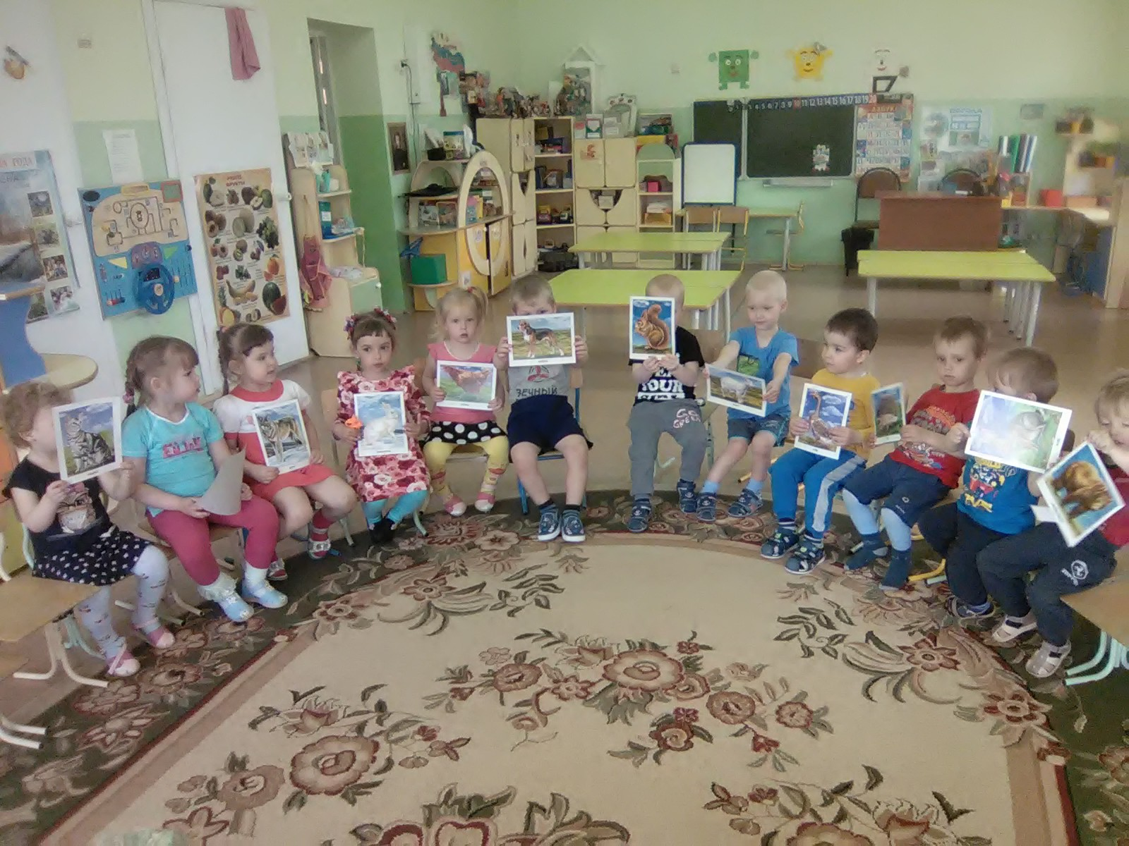
Играли в игру «Кто, где живёт?»
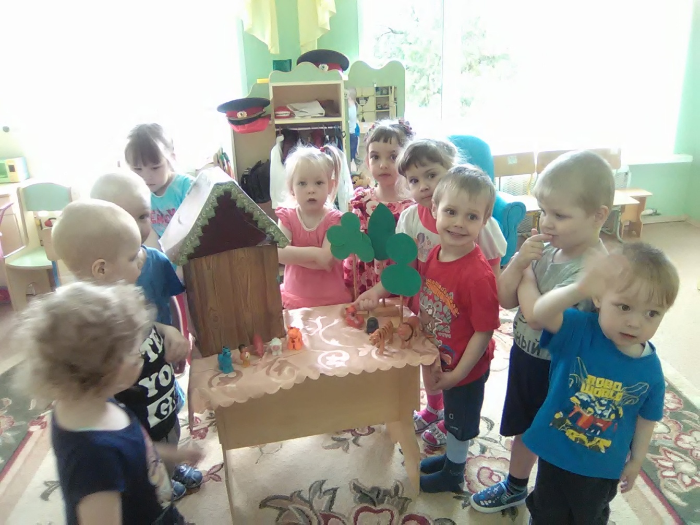
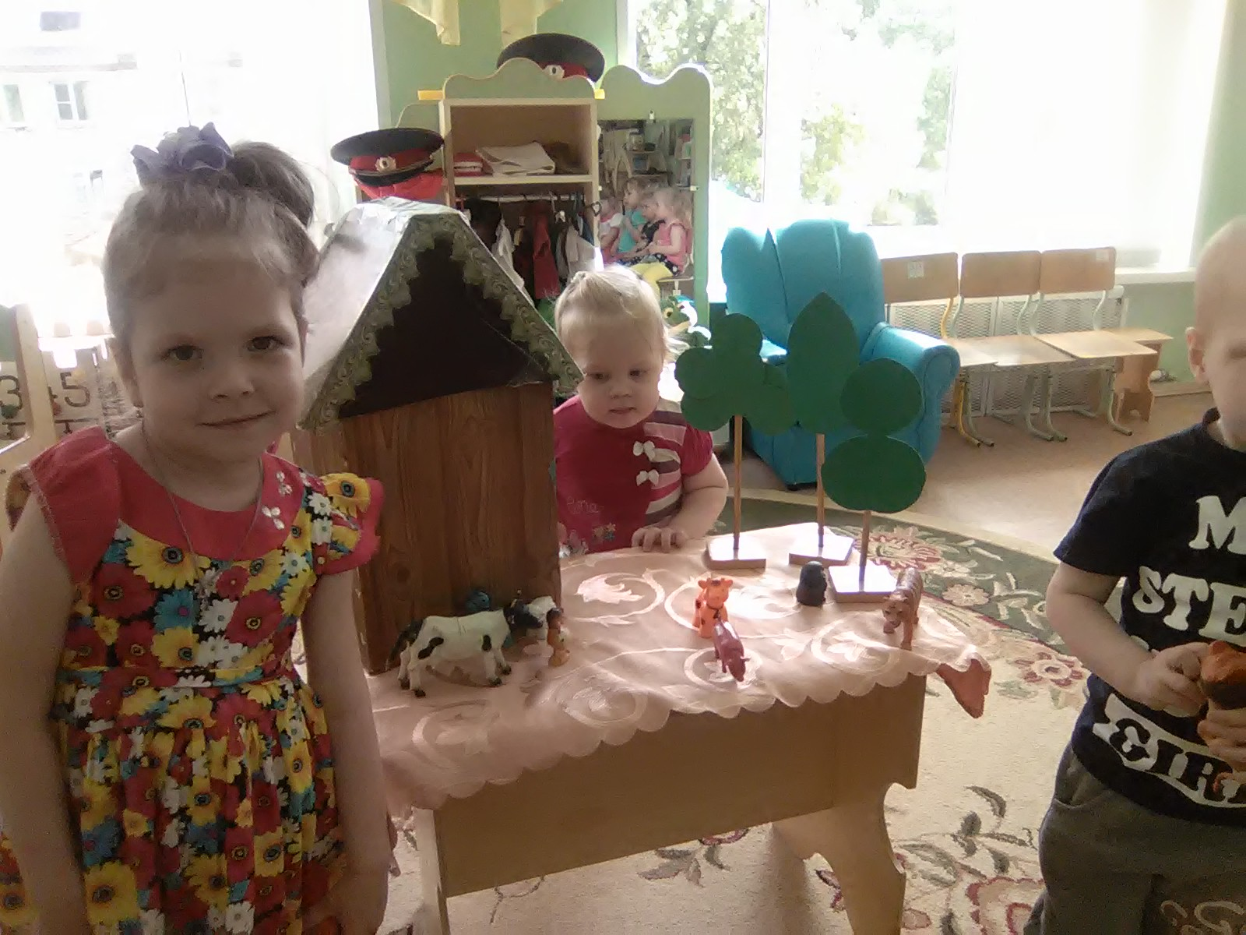
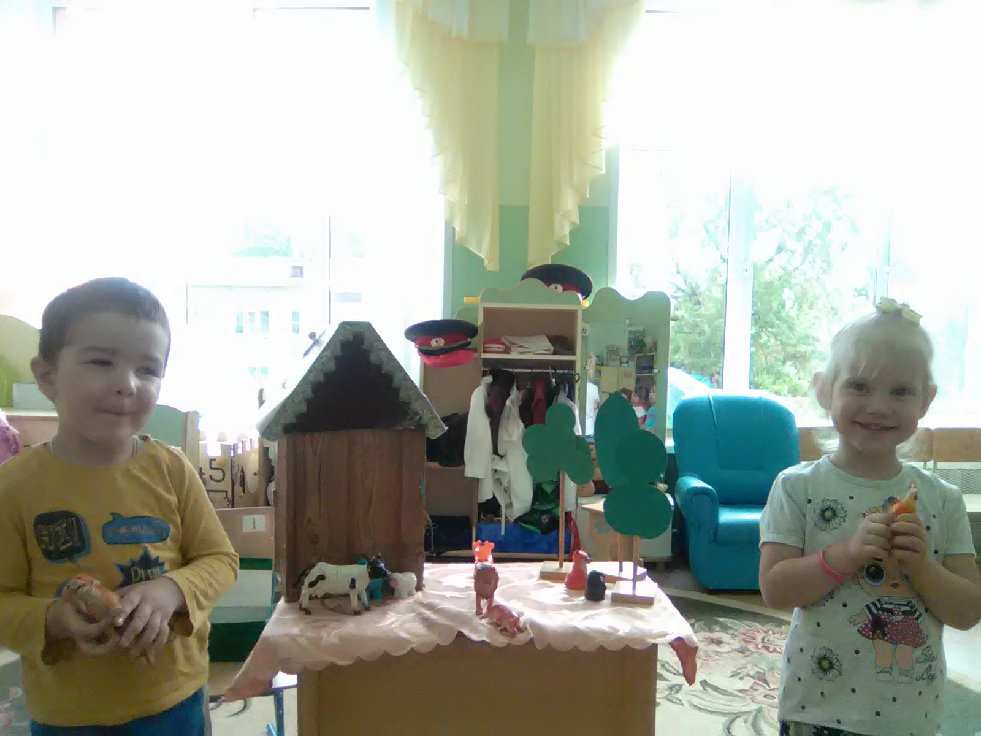

Мальцева Мария Николаевна

